《木棉花开，恰抒己怀》
初秋，暖阳拂身，正暗自庆幸早课结束，终于能回宿舍休息时，抬眼向身前一望，竟邂逅了木棉花开。粉颜挂树梢，似与身后粉楼相融，共浴那秋中暖意。不知不觉，我竟也摒弃杂念，只为享受这片刻安宁。
驻足良久，恰有所感：美好充盈生活各处，仅需一颗与美好共振的心，便能觅得那片刻美好，生命的意义也在于体验各种美好，感受生活中的“小确幸”，迎光而寻，与美同行。
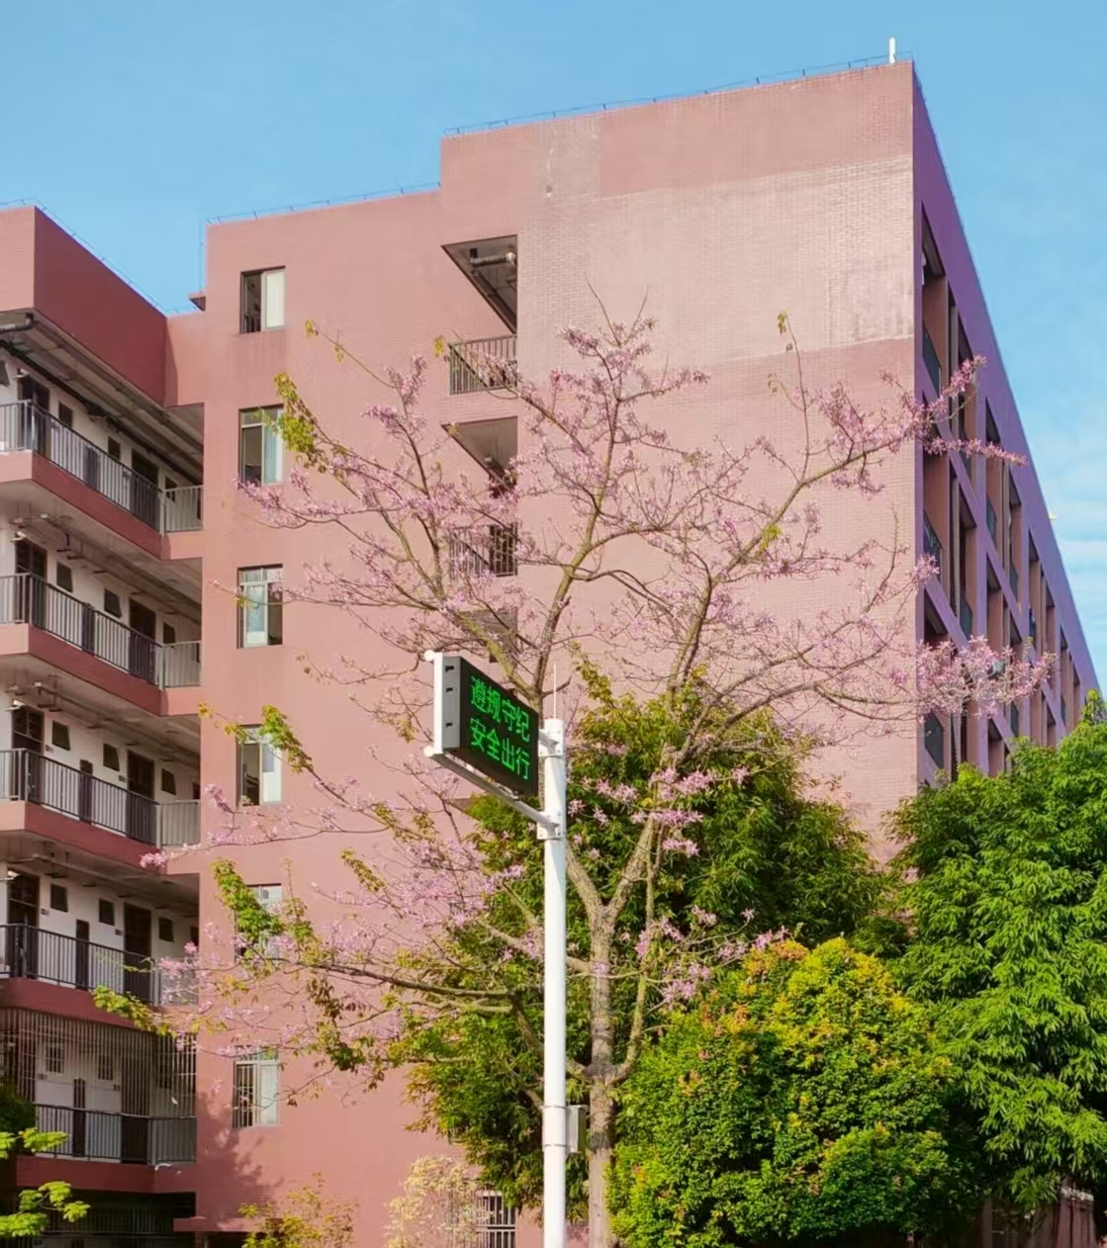
作者：向文浩 联系方式：13632615769

